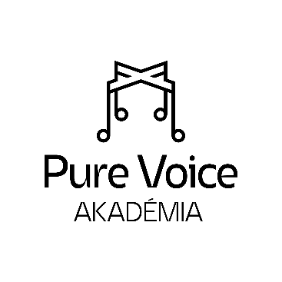
JELENTKEZÉSI LAP
Felsőfokú intézményben tanulóknak, pályakezdőknek
2022. augusztus 22 -26., Gödöllő
Énekmester megjelölése: __________________________________
(Kolonits Klára, Kovácsházi István, Baráth Emőke)

Vezetéknév:
Keresztnév:
Születési hely és idő:
E-mail cím:
Mobil elérhetőség:
Hangfaj:
Hangképző tanár/Főtárgy tanár:
Zenei intézmény megnevezése, ahol tanulsz/tanultál:
Számlázási név és cím:
A beküldendő YouTube videó linkek elérhetőségei - 1 vagy 2 ária és/vagy dal:
1.
2.
Motivációs videó linkje (YouTube):
- Hozzájárulok, hogy az adataimat a AZ EURÓPAI PARLAMENT ÉS A TANÁCS (EU) 2016/679 RENDELETE (2016. április 27.) alapján kezeljék: _________________________
- A hozzájáruló nyilatkozatot elolvastam és elfogadom: _______________________
- Hozzájárulok, hogy a PURE VOICE AKADÉMIA a jövőben információkat küldjön az általam megadott e-mail címre: ________________________________________________
_________________ (helységnév, dátum)
______________________________
aláírás

